**CODE**

%{

#include <stdio.h>

%}

%%

abc { printf("ABC"); }

.|\n { ECHO; }

%%

int yywrap() { return 1; }

int main() {

printf("Enter text: ");

yylex();

return 0;

}

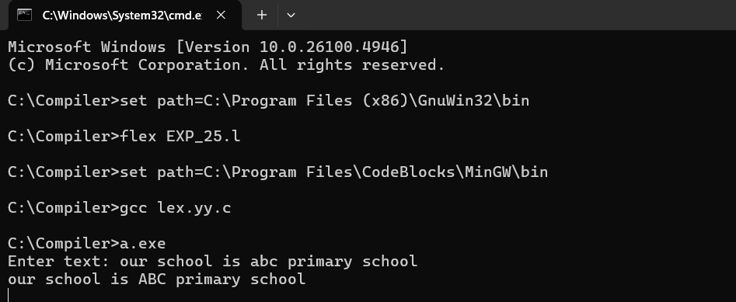**SCREENSHOT**